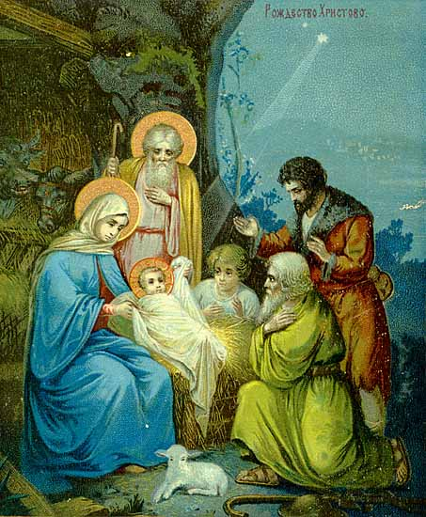Фото: http://www.liveinternet.ru Різдво Христове. Святкування українського Різдва

Колись в Україні на Різдво вживали традиційну кутю, співали колядки і ходили вертепи з одними й тими ж дійовими особами. Хто б відмовився скуштувати пшеничну кутю, политу солодким узваром і посипану сушеними фруктами, або рисову із різними цукатами, родзинками та кольоровими льодяниками, або...

**"...Прийшло Різдво Христово..."**

Ніч перед Різдвом... Багато століть тому назад у небесах спалахнула Віфлеємська зоря, що віщувала прихід у світ Любові, Чистоти, Віри й Надії. Багато століть пройшло, але щороку відблиск цієї Зірки запалює в будинках різдвяні свічі, будячи в наших серцях Віру у Добро та Любов. А вранці прозорий дзвін оголосить про народження Христа, і в чистому голосі молитви, що летить угору, буде та ж сама Віра в Добро й Любов...

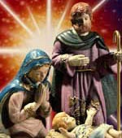Різдво у нашій країні - свято дивне, не схоже ні на яке інше. Звичайно, його вже давно не святкують так, як у Диканьці, та й офіційним Різдво стало зовсім недавно. Але майже в кожній родині й раніше у Різдвяний вечір накривали святковий стіл, запалювали свічки. Подекуди в селах ще зберігся звичай співати колядки, а святкові ворожіння ніхто не зміг заборонити. Пам'ять предків, на щастя, викорінити важко. Вона в книгах, у казках, стародавніх піснях і звичаях.

**Як святкували Різдво в Україні?**

Зовсім не так, як на Заході. Весело, широко: з різнобарвними гучними ярмарками, гулянками, катаннями на санях, колядками й рядженими. Свято Різдва Христова у древніх слов'ян було Святом зимового сонцестояння, коли день подовжується, а ніч стає коротшою. У цей час прокидається природа, починається її відродження. День зимового сонцестояння - "Коляда".

**КОЛЯДА**

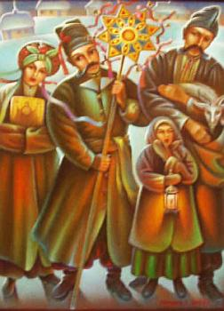

Вона ніби відкривала Різдвяні Свята ("Святки"). Особливо яскраве сполучення християнства і язичницьких обрядів можна бачити на прикладі села. У цей день, відстоявши молебень у церкві (віддавши належне християнству), селянин вертався додому з оберемком сіна. Сіно врочисто складалося на скриню поруч із покуттю, де висіли ікони (раніше тут стояли фігурки язичницьких богів). Поруч укладали сніп необмолоченого жита або пшениці й кутю - спеціальну кашу із пшеничних зерен і ячменю. Це був дарунок богу Велесу. Закінчувався Різдвяний піст, тому на стіл виставлялася найсмачніша їжа. Під час святкового застілля хазяїн загадував на врожай. Зі снопа витягали, не дивлячись, стебло. Якщо воно було товстим, хліб уродиться, якщо тонким - готуйся до недороду. Молодь чекала вечора. Темніло. Одна за одною відкривалися двері хат, і гучна юрба ряджених у звірині шкури з піснями й реготом збиралася на вулиці. Кого тут тільки не було: і небачені чудовиська, і дячок із лляною бородою, і неодмінні фігури Святок - Ведмідь і Коза. Хлопці й дівчини ходили від хати до хати, славили Христа, співали веселі бешкетні пісні, випрошували гроші й частування.

**ВОРОЖІННЯ**

Особливо любили Святки молоденькі дівчата: у ці дні ворожили на заміжжя. "Настали святки. Оце радість! Ворожить вітряна младість, Якій нічого не жаль, Перед якою життя даль Лежить світла, неозора..." Найпоширеніше (можете спробувати й у місті) - ворожіння із чобітком. З лівої ноги знімали чобіток і кидали його через тин. Сватів потрібно було чекати з тієї сторони, у яку вказував носок. Якщо ж чобіток падав носком до власного паркану, заміжжя цього року не чекай. Ворожіння з півнем, куркою й решетом. Курку й півня зв'язували за лапи й саджали під решето. Починалася бійка. І якщо переможцем виходив півень, командувати в домі буде чоловік, якщо курка - бути головою дружині. Ворожіння на воску. У великий таз із водою під стародавні пісні лили розтоплений віск. По фігурах, які виходили у воді, намагалися відгадати майбутнє. Кажуть, що Різдвяні ворожіння - правдиві. Можете перевірити.

**ВОДОХРЕЩА**

19 січня відзначалося свято Водохреща Господня на честь хрещення Ісуса Христа Іоанном Хрестителем. Напередодні свята після вечерні парафіяни брали додому святу воду. Кожний член родини випивав по ковтку, потім хазяїн обприскував (освячував) приміщення. Це робилося для того, щоб віднадити нечисту силу. Наші предки надавали великого значення благословенню снігом. Напередодні Водохрещення вони збирали сніг з поля й кидали його в колодязі. Вважалося, що це охороняє від посухи й обіцяє плідність хазяйству. Дівчини вмивалися водохресним снігом для того, щоб личко було білим і рум'яним.

**РІЗДВЯНИЙ СТІЛ**

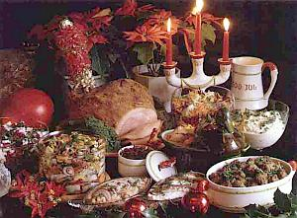

Стіл на Святвечір і Різдво, традиції святкування. У християн усього світу світле свято Різдва Христова має теплий, зворушливий характер, і є гарним сімейним святом, пронизаним атмосферою загальної злагоди й любові. У цей день у домі панує мир, дружба, спокій і радість. Зі святковим настроєм люди зустрічають світле свято Різдва Христового. Як правило, за Різдвяним столом збирається вся родина. У Святий вечір сідали за стіл після появи на небі першої зірки. Цей звичай пов'язаний з Віфлеємською зіркою, що засяяла над печерою, у якій народився Рятівник світу, Ісус Христос. На честь Віфлеємської зірки верхівку новорічної ялинки стали прикрашати зіркою після того, коли звичай святкувати Новий рік з ялинками прийшов з Німеччини при Петрі I. Відповідно до стародавнього звичаю, стіл посипався сіном на згадку про вертеп і ясла, а потім уже покривався білосніжною скатертиною. На Україні до складу страв святкового столу у Святвечір обов'язково входять кутя й узвар. Кутя - це головна традиційна страва Святвечора. Про неї вперше згадується на початку XII століття в літописі "Повість минулих літ". За старих часів кутю готовили частіше із пшениці, рідше з ячменю. Зерна товкли в ступці, але так щоб не роздрібнити їх, а тільки здерти з них лушпиння. У більш пізній час кутю стали робити з рису. Спочатку кутю готували з медом або ситою (розведеним медом). У пізніше в кутю стали додавати макове молоко (запарений і розтертий мак), родзинки, а також подрібнені горіхи й цукровий сироп.

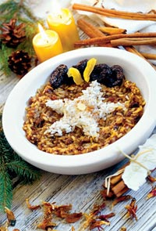

Продукти, з яких готувалася кутя, мають символічне значення. Зерно є символом воскреслого життя. Мед вважається символом здоров'я й благополучного побуту (солодкого життя). А мак символізує статок у родині. Вважають, що чим багатіше (тобто смачніше й ситніше) кутя, тим кращим буде врожай і вищим статок у родині. Виходячи із цих міркувань, на Україні в переддень Різдва (у Святий вечір) кутю називали багатою й робили її дуже смачною. У Росії вечеря на Святвечір була більш скромною.

На Україні саме з куті й починали трапезу у Святий вечір. Обов'язково був на Різдвяній трапезі узвар, який готували із сушених ягід і фруктів, зварених у воді й підсолоджених медом або цукром. Наступного дня до святкового Різдвяного столу подавалися млинці, рибні страви, холодець зі свинячих і яловичих ніжок, свиняча домашня ковбаса, печеня, медяники, ломанці з маком і медом, торт, пряники, печиво, тістечка. Напої подавалися відповідно до смаків і статку.

У Святий вечір молодь збиралася в групи, наряджалася в маски й костюми й ходила по будинках колядувати. Колядники носили із собою зображення Віфлеємської зірки й макетик вертепу (печери), де народився Ісус Христос, і співали колядки. Колядки - це святкові пісні, примовки з побажанням щастя й благополуччя родинам, а також молитовні пісні, у яких прославлявся Ісус Христос. Колядників прийнято обдаровувати не тільки грішми, але найчастіше смачною їжею - коржами із солодкою начинкою, цукерками, печивом, тістечками й пряниками. Саме Різдво розпочинається однаково – з полазників (слово вживається переважно в Карпатах). Як на сході, так і на заході України гарною та щасливою ознакою вважається, коли першим до хати на Різдво зайшов чоловік або хлопчик. Це гарантує, що наступний рік буде обов’язково вдалим і щасливим. Полазника частують залежно від віку. Якщо дитина, то солодощами, цукерками, якщо чоловік, то чарку наллють, а якщо жінка, то можуть вигнати й побити.